UYGULAMA OKULU
BAYINDIR İLKÖĞRETİM OKULU

)

SINIF ÖĞRETMENİ
E

UYGULAMA ÖĞRETİM ELEMANI
Yrd. Doç.

SABAH GRUBU
A ŞUBESİ

İÇİNDEKİLER

Sayfa No:

- 1.Hafta(Tanışma) …………………………………………………………………………
- 2.Hafta (Dönem planı yapma) ……………………………………………………………
- 3.Hafta (Öğretmen ve öğrencinin okuldaki bir günü)
- 4.Hafta (Okulun ve sınıfın iç ve dış fiziksel koşullarının incelenmesi, okul müdürü ile görüşme) ……………………………………………………………………………………..
- 5.Hafta (Grup gözlemi ile öğrencilerin yaşlarına göre incelenmesi, bir öğrencinin gözlenmesi) …………….
- 6.Hafta (Günlük, yıllık planların ve beslenme listelerinin incelenmesi, bir çocuğun gözlenmesi) ………………………………………
- 7.Hafta (Öğretmenin kullandığı öğretim yöntem ve tekniklerinin incelenmesi)
- 8.Hafta (Eğitsel araçların incelenmesi, bir çocuğun gözlenmesi)
- 9.Hafta (Öğretmenin sınıf ve etkinlik yönetimi, bir çocuğun gözlenmesi)
- 10.Hafta (Sınıftaki gelişimsel geriliği yada problem davranışları olan çocukların belirlenmesi, bir çocuğun gözlenmesi)
- 11.Hafta (Öğretmen eşliğinde günlük plan hazırlanma ve uygulama , bir çocuğun gözlenmesi)
- 12.Hafta (Öğretmen eşliğinde günlük plan hazırlama ve uygulama, bir çocuğun gözlenmesi)
- 13.Hafta (Öğretmen eşliğinde günlük plan hazırlama ve uygulama, bir çocuğun gözlenmesi)
- 14.Hafta (Yapılamayan çalışmaları tamamlama) ………………………………………

ÖNSÖZ
Bilindiği üzere özellikle son yıllarda okul öncesi eğitimin önemi son derece artmıştır. Bir çocuğu küçük yaşta alıp oyunlar eşliğinde, çocuğun da zevk alacağı etkinliklerle geleceğe hazırlamak, çocuğun eğitim ve öğretim hayatının temellerini atmak son derece önemli bir iştir. Bu önemli işi üstlenecek olmak biz okul öncesi öğretmeni adaylarında hem büyük bir istek ve heyecan hem de büyük bir sorumluluk duygusu oluşturmaktadır. 4 yıllık lisans eğitimimiz boyunca bu heyecanımız giderek artmış, çocuklara yararlı olabilme adına kendimizi geliştirme adına büyük önem vermiş bulunmaktayız.
Siz değerli öğretmenlerimizin büyük katkıları ile bu alanda çalışma konusunda kendimize olan güvenimizi her geçen gün artırarak yolumuza devam ediyoruz. Okul Deneyimi Dersi bizim iş sahamıza inmemizi sağlayan, 3 yıldan bu yana öğrendiğimiz bilgileri teoriden pratiğe dökmek adına son derece büyük önem taşımaktadır. Okul Deneyimi Dersi’nin bize getirisi oldukça büyük olacaktır. Bu ders sayesinde mezun olduğumuzda daha soğukkanlı, nerede ne yapması gerektiğini bilen öğretmenler olacağımıza inanıyorum. Bu ders kapsamında gittiğimiz okullarda öğretmenlerin ve öğrencilerin birbirleri ile olan ilişkilerini, birbirlerine olan tutum ve davranışlarını birinci gözden gözlemleme şansı buluyor olmamızın bizlere çok şey katacağına eminim.

OKUL DENEYİMİ HAKKINDAKİ ZORUNLU AÇIKLAMAMIZ

Üniversite ile “Okul Deneyimi” dersinin alınacağı okullar arasındaki yazışmalar sonucunda “Okul Öncesi Öğretmenliği” okuyan sınıf arkadaşlarımızla birlikte Bayındır İlkokulu’na 04/10/2012 Perşembe günü gidildi. Bizleri Müdür Başyardımcısı Vedat GÖKMEN karşıladı.
DİPNOT: Yazışmalar sonucunda gözlem deneyimi dersi için okula ulaşmamız ve gözleme başlamamız iki haftalık bir gecikme ile 04/10/2012 tarihinde başlamıştır. Bu tarihte de “Etkinlik 1” ve “Etkinlik 2” yapılmıştır. Geri kalan tüm etkinlikler diğer sayfalarda belirtilmiştir.

ETKİNLİK NO: 1
“Tanışma”

ETKİNLİK NO: 2
“Dönem Planı Yapma”
(04/10/2012)

ETKİNLİK 1 – TANIŞMA

ETKİNLİK 2 - DÖNEM PLANI YAPMA

Ondokuz Mayıs Üniversitesi İlköğretim Bölümü Okul Öncesi Öğretmenliği okuyan öğrenciler olarak 3.sınıfta “Okul Deneyimi” başlığında belirtilen dersi almak için grup arkadaşlarımızla birlikte Bayındır İlkokulu'na Uygulama Öğretim Elemanı Yard. Doc. Zeynep ALAT hocamızın belirlediği saatte okula gittik. Müdür Başyardımcısı Vedat GÖKMEN beyle tanışık. Okulla ilgili genel bilgiler, kılık kıyafetle ilgili bilgiler, devamsızlık durumuyla ilgili bilgiler, ana sınıfı öğretmenleri ve öğrencileri ile ilgili genel bilgiler verdi. Bizim hangi günlerde geleceğimiz derslerimizin durumuna göre belirlendi. Okulda sabah eğitim veren 2 sınıf; öğlen eğitim veren ise 3 sınıf bulunmaktadır. Bizler en fazla ikişerli gruplar olarak sınıflara dağıtıldık. Belirlenen haftalar boyunca üniversite tarafından belirlenen etkinliklerin tamamlanması şartı ile “OKUL DENEYİMİ” dersini almış olacağız denildi. Öğretmen olmanın getirdiği sorumluluklar konusunda Müdür Başyardımcısı Vedat GÖKMEN bizleri bilgilendirdi. Bunun sonucunda “Etkinlik 1” ve “Etkinlik 2”yi tamamladık.

2012-2013 EĞİTİM ÖĞRETİM YILI GÜZ YARIYILI
OKUL DENEYİMİ DERSİ 3. SINIF
ÇALIŞMA PLANI

1. HAFTA | Tanışma
2. HAFTA | Dönem planı yapma
3. HAFTA | Öğretmen ve öğrencinin okuldaki bir günü
4. HAFTA | Okulun ve sınıfın iç ve dış fiziksel koşullarının incelenmesi. Okul müdürü ile görüşme ve okul kuralları.
5. HAFTA | Grup gözlemi ile öğrencilerin yaşlarına göre incelenmesi. Bir öğrencinin gözlenmesi.
6. HAFTA | Günlük ve yıllık planların incelenmesi. Beslenme listelerinin incelenmesi. Bir çocuğun gözlenmesi.
7. HAFTA | Öğretmenin kullandığı öğretim yöntem ve tekniklerinin incelenmesi. Bir çocuğun gözlenmesi.
8. HAFTA | Eğitsel araçların incelenmesi. Bir çocuğun gözlenmesi.
9. HAFTA | Öğretmenin sınıf ve etkinlik yönetimi. Bir çocuğun gözlenmesi.
10. HAFTA | Sınıftaki gelişimsel geriliği ya da problem davranışları olan çocukların belirlenmesi, sorunun tanımı, öğretmenin bu çocuklara yaklaşımı ve tutumu, sizin önerileriniz. Bir çocuğun gözlenmesi.
11. HAFTA | Öğretmen eşliğinde günlük plan hazırlama ve uygulama. Bir çocuğun gözlenmesi.
12. HAFTA | Öğretmen eşliğinde günlük plan hazırlama ve uygulama. Bir çocuğun gözlenmesi.
13. HAFTA | Öğretmen eşliğinde günlük plan hazırlama ve uygulama. Bir çocuğun gözlenmesi.
14. HAFTA | Yapılamayan çalışmaları tamamlama.

STAJ ÖĞRETMENİ UYGULAMA ÖĞRETİM ELEMANI
Emel ÖZEN Zeynep ALAT
ETKİNLİK NO: 3
“Öğretmen ve Öğrencinin Okuldaki Bir Günü”
(10/10/2012)

Gözlem yeri: Bayındır İlkokulu
Gözlenen öğretmenin adı-soyadı:
Gözleyen:
Öğretmen çocukları masasında güler yüzlü bir şekilde karşılayarak sınıfa aldı. Sınıfa gelen hemen hemen her öğrenci “Günaydın Öğretmenim” diyerek yerlerine geçti. Herkesin kendi başına veya grupça oynadığı “Serbest Zaman Etkinliği” çocukların gelmesiyle başlamış oldu. Öğretmen çocuklara serbest olduklarını ve istedikleri ilgi köşelerinde vakit geçirip eğlenebileceklerini söyledi. Bunun üzerine çocuklar istedikleri oyuncakları alıp, masalarına geçtiler. Bazı çocuk grupları 4 erli 5 erli şekilde bazıları ise tek başına oyunlarla ilgilendiler. Öğretmen sınıfta ara ara çocukların diğer çocukları rahatsız etmemesi için “sessiz olalım” uyarıları yaptı. Saat 9 olduğunda öğretmen çocuklara masalarındaki oyuncakları kaldırmalarını söyledi. Oyuncakları kaldıran çocuklar yerlerine oturup bekledi. “ Kahvaltı Saati ”ne geçmeden her masa sırayla, liseden gelen stajyer öğrenci gözetimi altında ellerini yıkadı. .Daha sonra ise çocuklar yerlerine geçti, Emel öğretmen ve o gün yemek getiren İrem tarafından yemek duası söyletildi, arkadaşları İrem'e teşekkür etti İrem de afiyet olsun dedi ve çocuklar günün menüsünü yemeye başladı (ağlayan kek, poaça, üzüm şırası). Yemekten sonra ise her masa sıra ile ellerini yıkamaya geçti. Sınıfa gelen çocuklardan susayan öğrenciler öğretmen tarafından izin alarak su içti. Daha sonra öğretmen çocuklara evimize köyümüze oyununu oynattı. Çeşitli tekerlemeler ve oyunlar sonunda “ Türkçe Okuma Yazmaya Hazırlık Çalışmaları ”na geçildi. Çocuklar koridorda bulunan sandalyelerini U şeklinde dizdiler ve çiçek olup oturdular. Emel Öğretmen çocuklarla birlikte çeşitli tekerlemeler söyledi sonrasında tasarruf etmekle ilgili bir hikaye okudu. Hikayeye çocukların ilgisi yok denecek kadar azdı. Emel Öğretmen hikayeyi kitaptan bakarak okudu, aynı zaman da çocuklarda resimlere baktı. Öğretmenin ses tonu tekdüzeydi ve sık sık okuma hataları yaptı, okurken çocuklarla göz teması hiç kurmadı. Hikaye sonunda öğretmen çocuklara hikayeyle ilgili sorular yöneltti. Daha sonra çocuklarla birlikte bir elimde beş parmak ve okul yolu düz gider şarkısını söylediler. Sonrasında sınıfa geçerek boya çalışması yaptılar. Öğle saatinin yaklaşmasıyla birlikte oyun hamuru çalışmasına geçtiler. Velisi gelen öğrenci sınıftan iyi günler öğretmenim, iyi günler arkadaşlarım diyerek ayrıldı. Yavaş yavaş velilerin gelmesiyle birlikte bir gün tamamlanmış oldu.

Yemek Duası:
Artsın eksilmesin
Taşsın dökülmesin
Hepimize yarasın
Afiyet olsun.
Amin.

GÜNÜN DEĞERLENDİRMESİ
Çocuklar okula kolaylıkla adapte oldular ve etkinliklere katılımları çok yüksek. Etkinliğe başlama, yürütme, sonlandırma konusunda sınıf öğretmenimiz deneyimliydi. Günlük planda hiçbir aksama olmadan tüm çalışmalar başarıyla tamamlandı. Öğretmen sınıftaki tüm çocuklarla eşit şekilde, yeterli derecede ilgileniyor ve çocuklar gördükleri ilgiden ve eğitimden dolayı öğretmenlerini çok seviyorlar. Okula gelme ve sınıfta vakit geçirme konusunda problem yaşanmıyor. Gün içinde çocuklara faydalı ve eğitimlerini destekleyen birçok kazanım gerçekleşiyor. Plan yarım güne başarılı bir şekilde uygulanıyor.

STAJ ÖĞRETMENİ UYGULAMA ÖĞRETİM ELEMANI

ETKİNLİK NO: 4
“Okulun ve Sınıfın İç ve Dış Fiziksel Koşullarının İncelenmesi, Okul Müdürü ile Görüşme”
(17/10/2012)

OKUL ÖNCESİ EĞİTİM KURUMUNUN FİZİKSEL ÖZELLİKLERİ

İncelenen Okul: Bayındır İlkokulu

Yer: Türkiş/Atakum/SAMSUN

OKUL BİNASININ KONUMU: Okul Atakum Türkiş'te, şehir merkezine yakın sayılabilecek bir yerdedir. Yakın çevreden ve uzak çevreden okulu tercih edenler için ulaşım rahattır. Okulun ara cadde üzerinde olması gürültünün gelmesini engellemektedir.

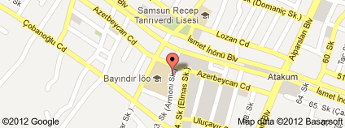

Okul bahçesi: Okulun giriş kapısında güvenlik kulübesi bulunmaktadır. Okulun bahçe zemini betonla kaplıdır. Bu bakımdan yetersiz ve spor aktiviteleri için tehlikeli olabilmektedir. Futbol, voleybol vb. spor etkinlikleri için çim, toprak gibi alanlar bulunmamaktadır. Bahçenin ilkokul ve anasınıfı öğrencileri için yeterli olduğu söylenemez. Anasınıfı öğrencileri için oyun alanları, kum havuzları gibi basit imkânlar dahi bulunmamaktadır. Okul, öğrenci giriş ve çıkış saatlerinde çok kalabalık olmakta velilerinde bahçe alanında beklemesi nedeniyle yoğunluk ve sıkışıklık artmaktadır.

BİNANIN İÇ BÖLÜMLERİ FİZİKİ ÖZELLİKLERİ
Giriş: Anasınıfı öğrencilerinin giriş kapıları ilköğretim öğrencilerinin girişleriyle aynı yerdedir. Okulun iç tarafında bulunan bir kapıdan anasınıfı bölümüne girilmekte olup kapıda veliler çocuklarını orada bulunan görevliye teslim ettikten sonra görevli çocukların sınıfa girişine kadar ilgilenmektedir. Dış kapının girişinde çocuklar ayakkabılarını çıkarıp ayakkabılığa yerleştirirler ve hemen orda panduf, terlik, ayakkabı gibi temiz eşyalarını giyerler. Sınıfın girişinde bulunan oyun salonu halıfileksle, sınıflar ise açık renkli laminant parke ile kaplıdır

Oyun odaları ve özellikleri: Sınıfların içi açık renk, gözü yormayan, temiz tutulması kolay, silinebilir boya ile boyanmıştır. Koridorda sabahçı ve öğlenci öğrenciler için eşyalarını muhafaza edebilecekleri dolaplar bulunmaktadır. Dolaplar çocukların kullanabileceği şekilde tasarlanmış ve açılması kolay zararsız malzemelerden yapılmıştır. Sınıfın zemini laminant parke ile kaplıdır. Sınıfta 4 adet pencere bulunmaktadır. Pencerelerde tül perde ve mavi ip güneşlik bulunmaktadır. Sınıfta öğrenci sayısı kadar sandalye bulunmaktadır. Sınıftaki masa ve sandalyeler öğrencilere göre tasarlanmış; rahatlıkla kullanabilecekleri büyüklükte ve ağırlıktadır. Duvarlarda öğrencilerin etkinliklerini sergilemek için panolar bulunmaktadır. Sınıfta evcilik köşesi dışında belirgin köşeler yoktur. Malzemeler çocukların ulaşabileceği raflarda bulunmaktadır. Sınıfta bunların dışında bir öğretmen masası, bir televizyon, bir uydu alıcısı, bir müzik seti bulunmaktadır.

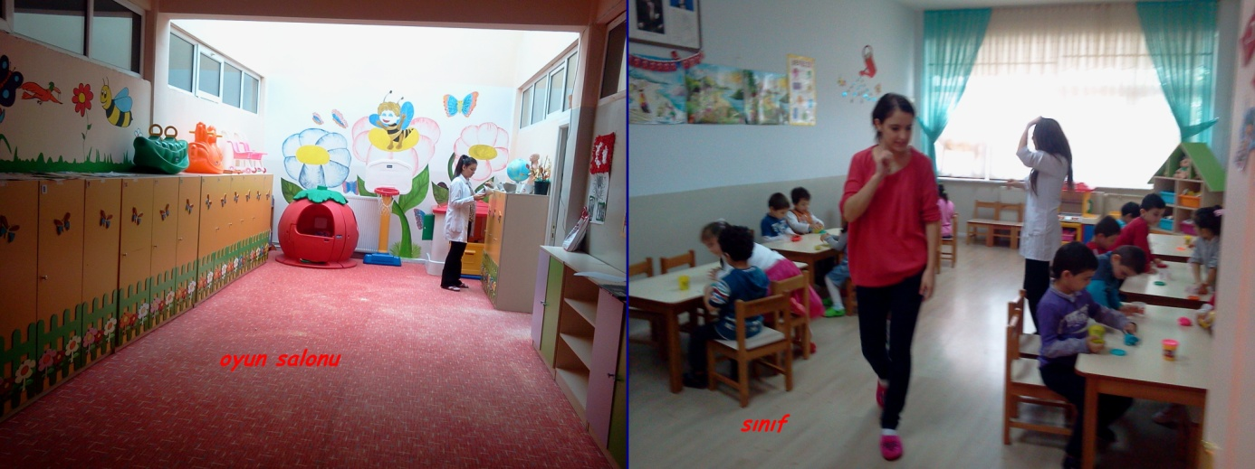

Oyun Odasında İlgi Köşeleri Düzenlenmesi ve Araç-Gereç Durumu: Sınıfta ilgi köşeleri yetersizdir. Oyuncak çeşidi bol olduğu için kimse birbiriyle kavga etmeden oynamaktadır. Blok köşesinde bulunan oyuncaklar oldukça fazla ve çeşitlidir. En zengin sayılabilecek köşelerden biri de evcilik köşesi kabul edilebilir.

ANASINIFINDA BULUNAN KÖŞELER

Evcilik köşesi: Sınıf penceresinin önünde evcilik köşesi bulunmaktadır. Evcilik köşelerinde pelüş oyuncaklar, oyuncak mutfak malzemeleri, telefon, süpürge bulunmaktadır. Ayrıca oyun salonunda da iki adet evcilik köşesi bulunmaktadır. Çocukların içine girebileceği evlerin içinde minderler ve oyuncak bebekler bulunmaktadır. Sınıf içinde en zengin materyale sahip köşelerden biri olarak evcilik köşesini kabul edebiliriz.

Blok köşesi: Çeşitli boy ve büyüklükte tak çıkart şeklinde Legolar, küçük parçalı legolar blok köşesinin başlıca malzemeleridir. Tüm çocukların severek oynadığı blok köşesi materyal açısından çok zengindir. Ahşap, silikon, plastik malzemelerden yapılmış pek çok oyuncak bulunmaktadır.

Kitap köşesi: Kitap köşesi sınıftaki en hareketli köşelerden biri olan evcilik köşesinin yanında bulunmaktadır. Kitaplar yıpranmış ve düzensiz olup çocukların kitap köşesine herhangi bir ilgileri bulunmamaktadır.

Kukla köşesi: Sınıfta kukla sahnesi bulunmakta ama kuklalar bulunmamaktadır.

Müzik köşesi: Böyle bir köşe bulunmamaktadır. bi kaç basit müzik aleti, plastik bir kutunun içinde televizyonun arka tarafında durmaktadır. Çocukların görmesi dahi imkansızdır.

Atatürk köşesi: Sınıfın duvarında Atatürk köşesi adı altında minik bi bölüm vardır. Burda Atatürk’ün birkaç fotoğrafı vardır. Köşe çocukların göz hizasının üstünde öğretmen masasının yan tarafında kalmaktadır.

Sınıfta aslında köşe olarak nitelendirebileceğimiz bölümler yoktur. Sınıf zaten küçük ve yetersiz olduğundan oyuncaklar karışık olarak yerleştirilmiştir.

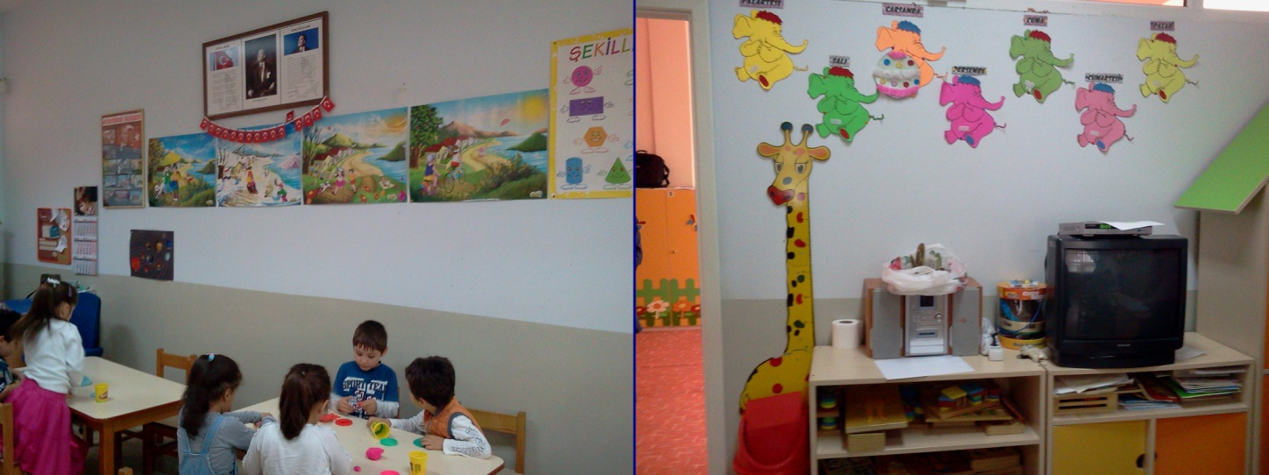
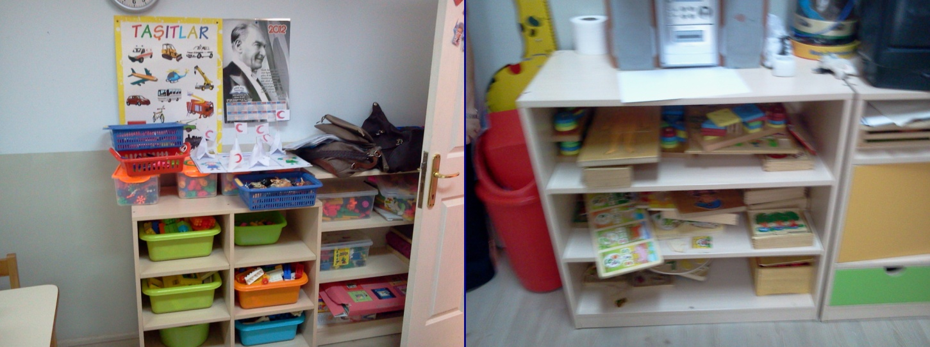
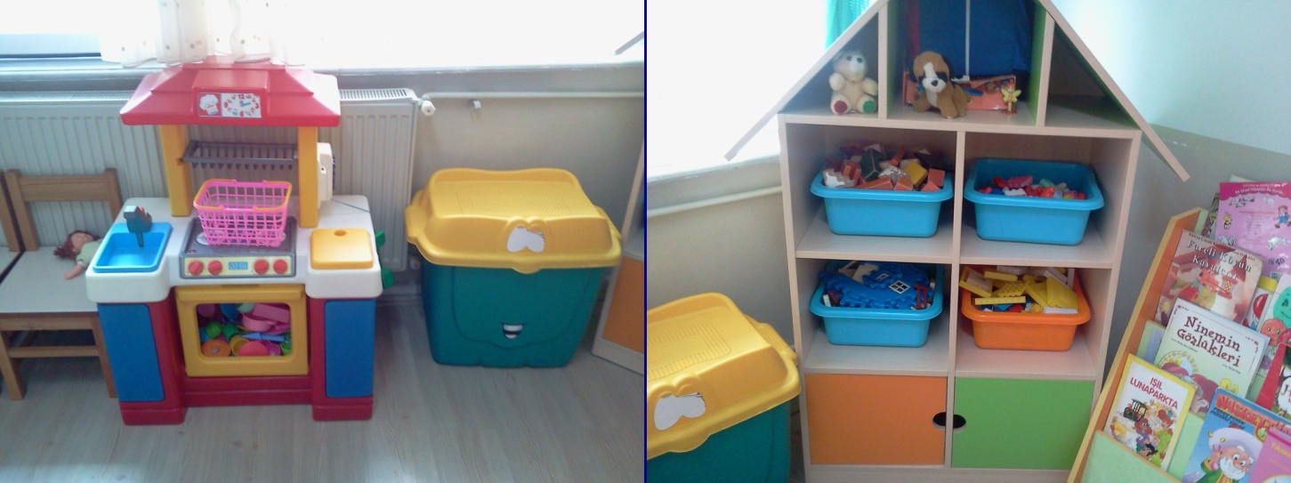

Tuvalet ve lavabolar: Tuvalet ve lavabolar koridorun sağ tarafında bulunmaktadır. 1 alaturka tuvalet, 1 alafranga tuvalet ve 2 adet lavabo bulunmaktadır. Lavabolar çocukların boylarına uygun değildir. Lavabolarda sıvı sabun ve ellerini kurulamaları için tuvalet kağıdı bulunmaktadır.

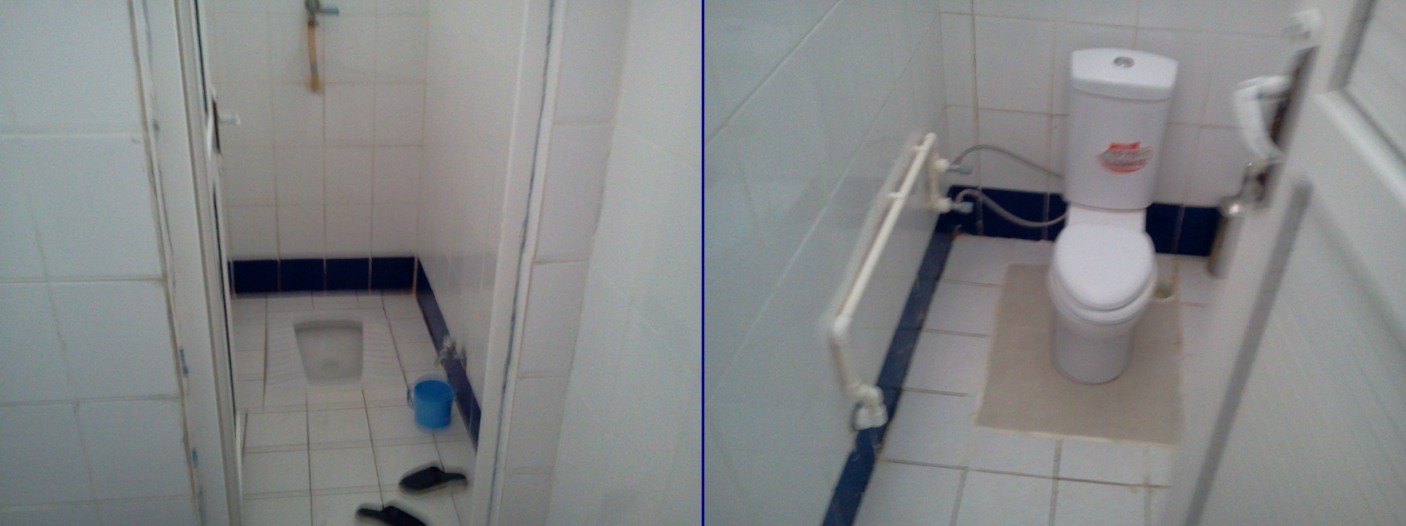

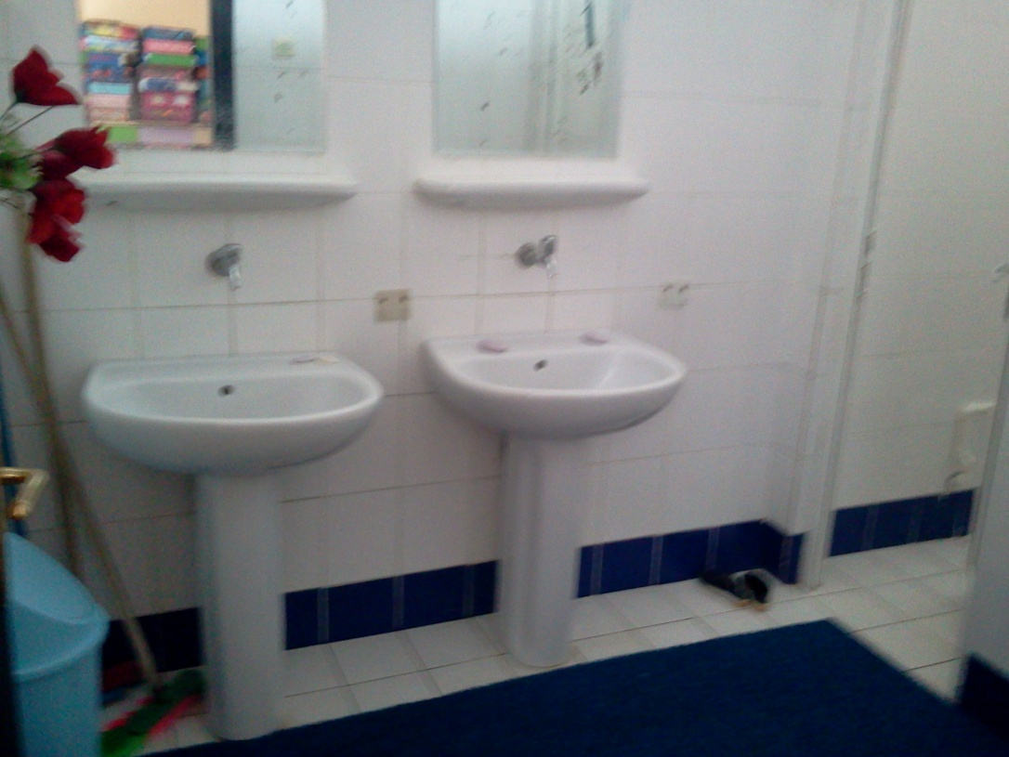

Mutfak: Mutfak, çocukların kullanımı için tasarlanmamıştır. Mutfakta bulunan masa ve sandalyeler çocuklar için büyüktür. Mutfakta bir büyük buzdolabı, 2 masa, 18 sandalye, buz dolabı, mini fırın, bulaşık makinesi, çaycı, televizyon, müzik çalar, servis arabası, fotokopi makinesi; çocukların etkinliklerini ve gerekli kağıt vb. materyalleri saklamakta kullanılan çok sayıda dolap bulunmaktadır. Yemekler burada hazırlanmaz her gün bir çocuğun velisi yemeği getirir. Gelen yemekler mutfağa götürülür ve burada hazırlanıp servis arabasıyla sınıfa getirilir. Çocuklar yemeklerini sınıfta bulunan masalarında yerler. Çocuklar porselen tabak ,cam kulplu çay bardağı ve metal çatal-bıçak kullanmaktadır.

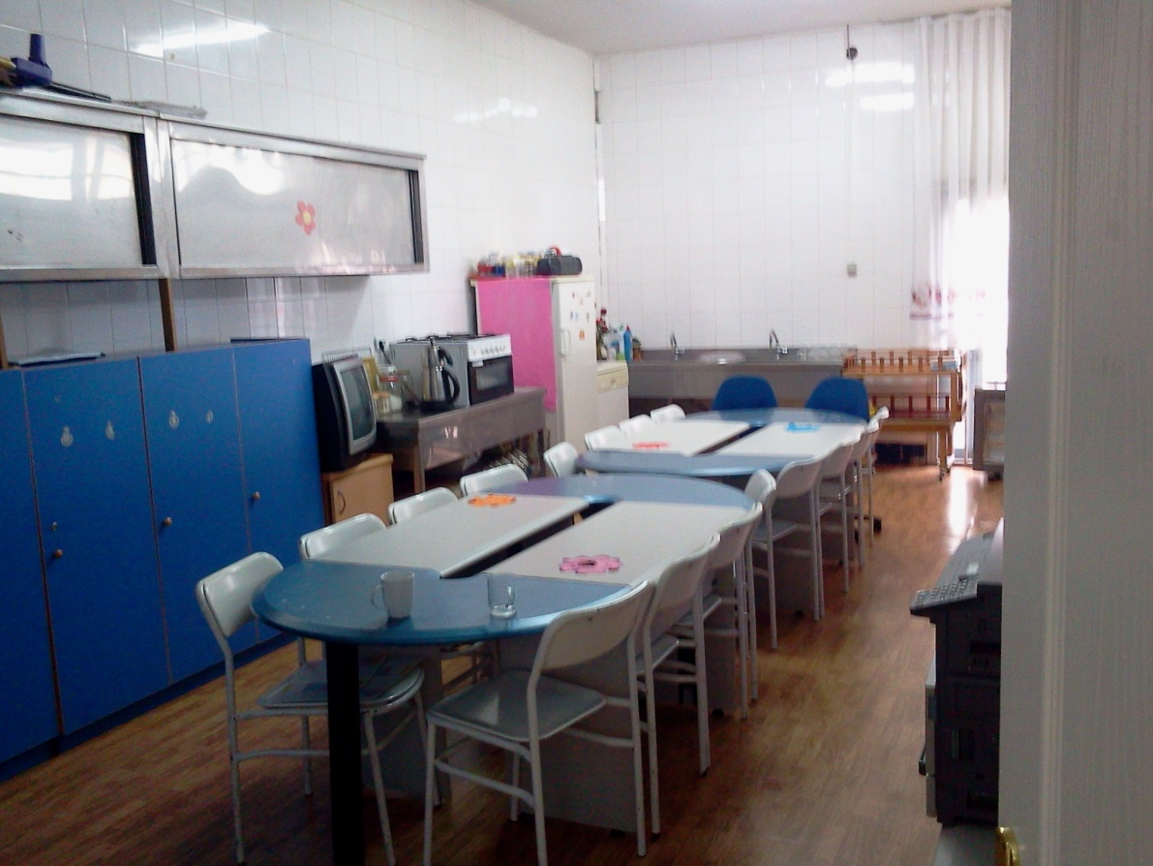

OKUL MÜDÜRÜ İLE GÖRÜŞME VE OKUL KURALLARI
(17/10/2012)

2012-2013 eğitim öğretim yılında saat 14.00’de 17.10.2012 tarihinde okul müdürü Hakkı ATASEVER ile gürüşüldü. Ona birtakım sorular soruldu ve okul kuralları hakkında konuşuldu.

1)Okulunuzdaki okul öncesi öğretmenlerinden beklentileriniz nelerdir?
Okul öncesi eğitim eğitimin ilk basamağıdır. Dolayısıyla gerek öğrencinin gerekse velinin hayat sınırları belirleyen grup olduğu için işlerini çok çok iyi yapmalıdır. Veliden sonra çocuk eğitim temelini okulöncesi öğretmeninden alır. Bu yüzden önemlidir. Yönetici arkadaşlarıyla ve öğretmen arkadaşlarıyla aralarının iyi olması ve diğer öğretmenlerde de olduğu gibi okul öncesi öğretmenlerinin de mutlaka sosyal alanda bir yeterliliğinin ve yeteneği olması beklenir. Folklorik anlamda, sosyal aktivite anlamında yani hayatla kendisini bağlayan bir özel yeteneğinin olması beklenir. Resim, müzik, hikâye anlatım vs. gibi yetenekler. Diğerlerinde de olduğu gibi okul öncesi öğretmeninin sokaklarda da öğretmen gibi olmaları beklenir.

2)Başarılı bir öğretmenin özellikleri nelerdir?
- Kendisi ile barışık olmalıdır.
- İddialı olmalıdır.
- Çalışmaya istekli ve planlı olmalıdır.

3) Okula yeni gelen öğretmenin okula uyum sürecinde yardımcı oluyor musunuz?
- Geldiği dönem itibariyle yöneticilerle tanıştırılır.
- Öğretmenler odasına götürülür, öğretmen arkadaşlarla tanıştırılır.
- Okul hakkında kendisine genel bilgi verilir.
- En yakın toplantıda tanışılmayan öğretmenlerle tanıştırılır.
4) Okul öncesi eğitim kurumuna toplanan ücretler genel olarak okulun ihtiyaçlarını karşılamakta da kullanılıyor mu?
- Genellikle okulun ihtiyaçlarına kullanılıyor.

5) Okul ve veli ilişkisini sağlamak için nasıl faaliyetler düzenliyorsunuz?
- Sürekli toplantılar yapılır.
- Toplantılarda okul kuralları, eğitim önemi vurgulanır.
- Veli toplantılarına mutlaka müdür yardımcıları da katılır.
- Velilere sürekli eğitim, rehberlik seminerleri verilir.
6) Okul öncesi eğitim kurumunuzun yani anasınıfınızın gelişmesi için bugüne kadar neler yaptınız? İleriye dönük planlarınız nelerdir?
- Onlar için yeni derslikler hazırlandı.
- Anasınıfların giriş-çıkışları farklı kapılardan olacak.
- İmkânlar ölçüsünde ders araç gereçlerinin temini sağlanacak.
- Okul öncesi eğitimin hemen hemen her veli toplantısında önemi dile getirilir.
- Öğretmenler de mesleki hizmet içi eğitim faaliyetlerine yönlendiriliyor.

OKUL KURALLARI

Öğrencinin Uyması Gereken Kurallar:

- Arkadaş, öğretmen ve yöneticilerle olan ilişkilerinde saygı ve nezaket kurallarına uygun davranırlar. Küçüklerine sevgi ile yaklaşırlar.
- Okul eşyalarına zarar vermezler, ders araç ve gereçlerini eksiksiz getirmede titiz davranırlar.
- Atıklarla sınıf ya da koridorları kirletmezler.
- Okula kesici, delici ve zara verici alet getirmezler.
- Okulun belirlediği kıyafet kurallarına uyarlar.
- Okula cep telefonu getirmezler.
- Okul tarafından kendilerine verilen tüm yazıları velilere ulaştırırlar.
- Öğretmenin Uyması Gereken Kurallar
- Öğretmen derslere zamanında gelir.
- Okulda yapacağı etkinlikler için önceden hazırlık yapar.
- Öğretmen-veli iletişiminin önemini bilir ve velilerle sürekli iletişim içinde olur.
- Öğrencinin devamsızlığını takip eder.
- Öğrencilerin durumlarını dikkatle izler ve olumsuz bir durum varsa müdahale eder.

STAJ ÖĞRETMENİ UYGULAMA ÖĞRETİM ELEMANI

ETKİNLİK NO: 5
“Grup gözlemi ile öğrencilerin yaşlarına göre incelenmesi, Bir öğrencinin gözlemlenmesi ”
(24/10/2012)

ETKİNLİK 5 -
GRUP GÖZLEMİ İLE ÖĞRENCİLERİN YAŞLARINA GÖRE İNCELENMESİ
BİR ÖĞRENCİNİN GÖZLENMESİ

Bayram tatili nedeniyle etkinlik no : 5 yapılamamıştır.

STAJ ÖĞRETMENİ UYGULAMA ÖĞRETİM ELEMANI

ETKİNLİK NO: 6
GÜNLÜK VE YILLIK PLANLARIN İNCELENMESİ

BESLENME LİSTELERİNİN İNCELENMESİ

BİR ÇOCUĞUN GÖZLENMESİ
(31/10/2012)

GÜNLÜK PLANIN İNCELENMESİ

Günlük plan içerisinde psiko-motor, sosyal-duygusal, bilişsel-dil, öz bakım becerilerine yönelik amaç ve kazanımlar bölümü, etkinlikler Müzik etkinliği, Sanat etkinliği, Oyun, Okuma-yazma, Fen ve doğa etkinlikleri) öğrenme süreci ve değerlendirme bölümleri yer almaktadır.

Günlük plan, bir gün içerisinde kazanılması gereken amaç ve kazanımları, değerlendirme bölümlerini içermektedir. Günlük planda hedefler seçilirken, hedefin birden fazla gelişim alanına hitap etmesine dikkat edilmiştir. Belli bir hedefin bir günde gerçekleşmesi beklenilmemiştir. Amaç ve kazanımlar tekrarlanırken farklı yöntem teknikler kullanılmıştır. Günlük plan için, programdan hedef seçilirken yeni davranışlar istendiğinde bu davranışın hedeflere uygun olmasına dikkat edilmiştir.

Günlük plan için eğitim programında amaç ve kazanımlar seçilirken bir hedef davranışlarının tümünün bir gün içinde ele alınması zorunlu kılınmamıştır. Günlük planda eğitim durumunda farklı yöntem, teknik ve materyallere yer verilmiştir. Günlük planda, etkinlikler çocukların gelişim düzeylerine uygun, araştırmaya yöneltici, ilgi çekici, yaratıcılığı destekleyici ve eğlendirici niteliktedir.

GÜNLÜK PLANIN BÖLÜMLERİ
- Okul Adı

- Yaş Grubu

- Öğretmenin Adı

- Tarih

- Amaç ve Kazanımlar

- Etkinlikler

1. Serbest Zaman Etkinliği

2. Sanat Etkinliği

3. Türkçe Dil Etkinliği

4. Oyun ve Hareket

5. Müzik Etkinliği

6. Fen ve doğa Etkinliği

7. Okuma Yazma etkinliği

8. Drama Etkinliği

9. Değerlendirme

OKUL ADI VE YAŞ GRUBU: Planda bulunan okul adı planın hangi
okulda uygulanacağını gösterir. Yaş grubu ise hangi yaş grubunda kullanıldığını gösterir.

ÖĞRETMEN ADI: Planı uygulayacak öğretmenin adını bildirir.

TARİH: Planda bulunan etkinliklerin, amaç ve kazanımların hangi tarihler arasında kullanılacağını gösterir. Tarihlerin atılması tatil günlerinin daha önceden belirlenmesini sağlar.

AMAÇ VE KAZANIMLAR: Hangi alanlarda hangi amaç ve kazanımların alındığı ayrıntılı bir şekilde belirtilir.

ETKİNLİKLER: Gün içerisinde öğretmenin hangi alanlardaki etkinlikleri uygulayacağı planda belirlenir. Bu kısımda başlıklar ayrıntılı bir şekilde hangi etkinliklerin kullanılacağı, bu etkinlikler esnasında nelerin yapılacağı ayrıntılı bir şekilde belirlenir. Bu bölümde yer alan bilgiler öğretmene gün içerisinde neler uygulanması gerektiğini, ne tür faaliyetlerin uygulanacağını gösterir.

1.SERBEST ZAMAN ETKİNLİĞİ: Bu bölümde sınıfta hangi köşelerin kullanılacağı var olan köşelerin yanında yeni köşeler eklenip eklenmeyeceği belirtilir. Düzenlenecek köşelerde nelerin bulunacağı ne tür etkinlik ve oyunların oynanabileceği açıklanır.

2.SANAT ETKİNLİĞİ: Bu kısımda hangi faaliyetlerin yapılacağı açıklanır. Öğretmen bu sayede daha önce yapılacak faaliyetlere göre araç gereçleri önceden hazırlar. Bu faaliyetler doğrultusunda çocukları yönlendirip masaları düzenler.

3.OYUN ETKİNLİĞİ: Gün içerisinde çocuklarla birlikte hangi oyunların uygulanacağı ayrıntılı bir şekilde açıklanır.

4.MÜZİK ETKİNLİĞİ: Çocuklara hangi şarkının öğretileceği, şarkının yanında nelerin uygulanacağı şarkı öğretiminde nerden yararlanacağı açıklanır.

5.TÜRKÇE DİL ETKİNLİĞİ: Öğretmenin çocuklara hangi şiiri, tekerlemeyi öğreteceğini, hangi sorular sorulacağı yazılır. Bunların yanı sıra çocuklara hangi hikâyenin anlatılacağı belirtilir.

6.FEN VE DOĞA ETKİNLİĞİ: Bu kısımda nelerin yapılacağı, hangi deneylerin uygulanacağı, uygulama esnasında neler yapılacağı açıklanır. Ne tür araç gereçlerin kullanılacağı belirlenir.

7.OKUMA YAZMAYA HAZIRLIK ÇALIŞMALARI: Bu bölümde çocuklara neyi, nasıl, hangi şekilde öğretileceği ayrıntılı bir şekilde açıklanır.

8.DEĞERLENDİRME: Planın en son kısmında yer verilmesi gereken bölümdür. Bu bölüm boş bırakılır. Öğretmen gün sonunda bu bölümü doldurur.
Planın hangi oranda uygulandığı, çocukların yapmaktan en çok hoşlandıkları, etkinliğin ne olduğu not edilerek öğretmen, çocuk ve program açısından değerlendirme yapar.

YILLIK PLANIN İNCELENMESİ

Yıllık plan, bir yıl içerisinde düşünülen amaç ve kazanımları, ele alınacak kavramları, gezi gözlem etkinliklerini, belirli gün ve haftalara ilişkin etkinlikleri ve etkinliklere aile katılımının nasıl olacağını içerir.

Yıllık planda alanlara göre amaç ve kazanımlar belirlenmiştir. Bir hedefin yıllık planda alınma sıklığı; çocukların gelişim özellikleri, ilgileri ve eğitim gereksinimleri göz önünde tutularak karar verilmiş. Planın ilk aylarında bulunan amaç ve kazanımlar sonraki aylarda tekrar niteliğinde bulunmakla birlikte, her ay plana yeni amaç ve kazanımlar eklenmiştir. Kavramlar da amaç ve kazanımlarda olduğu gibidir. Kavramlar çocukların gelişim düzeyine uygun olup, diğer aylarda tekrar edilerek kavramların pekiştirilmesi amaçlanmıştır.

Yıllık planda aile katılım çalışmalarına önem verilmelidir. Plana baktığımızda her ay aile katılım çalışmasının önemli olduğunu görüyoruz. Aileleri katarken etkinlikler, her ailenin katılabileceği özellikte olmalıdır. Planda da aile çalışmaları da ailelerin zorlanmayacağı, çocuğun öğrendiklerini pekiştirmeye yönelik çalışmalardan oluşmaktadır. Böylece çocuğun eğitim öğretiminde aile de önemli faktör olarak aktif kılınmıştır.

YILLIK PLANIN BÖLÜMLERİ
- Ay

- Tarih

- Amaç ve Kazanımlar

- Kavramlar

- Alan gezileri

- Belirli Gün Ve Haftalar

- Aile Katılımı

- Değerlendirme

AY: Yıllık planın kaç aya bölündüğünü ve hangi ay diliminde, hangi amaç ve kazanımların, alan gezilerin, kavramların vb. etkinliklerin yer aldığını gösterir. Ayların tek tek bölünmesi öğretmene yardımcı olacak planın düzenli bir şekilde yürütülmesini sağlar.

AMAÇ VE KAZANIMLAR: Yazılan amaç ve kazanımlarla hangi zaman dilimleri içerisinde kullanılacağını gösterir. Gelişim ayanları tek tek ayrılarak amaçlar tek tek yazılır. Her amacın altında hangi kazanımların alınacağı belirtilir. Öğretmenler günlük plana hedeflerini alırken yıllık plana bakarak amaçlarını yazar.

KAVRAMLAR: Bu kısımda hangi ayda hangi kavramların çocuklara verileceği gösterilir. Bu sayede öğretmen günlük plana hangi kavramı alacağını yıllık plana bakarak belirler.

ALAN GEZİLERİ: Hangi ayda hangi gezi gözlemin alındığını gösterir. Bu sayede öğretmen plana bakarak o ayda nereye gezi düzenleneceğini, nasıl bir gözem yapılacağını bilir.

BELİRLİ GÜN VE HAFTALAR: Öğretmen yıllık plan hazırlarken tarihlere bakarak tarihler arasında yer alan belirli gün ve haftaları belirler ve yıllık planda belirtir. Planda bulunan bu kısım öğretmene günlük planını yaparken hangi özel gün ve haftaları kullanacağını önceden görerek hazırlığını yapmasını sağlar.

AİLE KATILIMI: Planda belirtilen tarihte aile katılımından nasıl yararlanılacağı açıklanır. Aile katılımına ailenin sınıfa, derse ve eğitime nasıl katkıda bulunacağı açıklanır.

DEĞERLENDİRME: Bu kısım boş bırakılır. Öğretmen o ayki yıllık planı tamamladıktan sonra değerlendirmesini yapar. Bu kısmına not eder. Bu sayede yıllık belirttiği hedeflere ve etkinliklere ne ölçüde ulaştığını gösterir.

BESLENME LİSTESİNİN İNCELENMESİ

Beslenme menüsündeki besinler evde veli tarafından yapılmaktadır. Okul içerinde yer alan bir hizmetli bayan tarafından yiyecek ve içecekler hazırlanmakta ve servis edilmektedir. Her çocuğa ait servis tabakları, bardakları ve çatalları bulunmaktadır.
5-6 yaş çocukların beslenmesine uygun yiyecekler hazırlanmakta olup, ailelerin ekonomik gelir düzeyleri göz önünde bulundurularak hazırlanmasına dikkat edilmektedir.
Beslenme listesi 5 günlük hazırlanır, 1 ay boyunca aynı liste geçerlidir.

Örnek Beslenme Listesi Kasım Ayı:

- Pazartesi : yumurta, peynir, sarelle, ekmek, süt
- Salı : börek, kek, meyve suyu
- Çarşamba : etli veya tavuklu pilav, ayran
- Perşembe : mayalı poaça, kurabiye, çay
- Cuma : çorba, mandalina

ÇOCUK GÖZLEMİ
Elif Kaviy AYDIN
Kaviy sabah 8’i çeyrek geçe okula geldi. Öğretmenlerine, arkadaşlarına, bana ve kız meslek lisesinden gelen stajyer arkadaşlara günaydın dedi. Daha sonra eşleştirmeli kavram kartlarını aldı ve yerine oturdu. Eşleştirmeli kavram kartlarıyla oynamaya ve kartları eşleştirmeye başladı. 10 dakika sonra eşleştirme kartlarını bırakıp silikon, birbirine geçmeli oyuncaklarla oynamaya başladı. Serbest zaman etkinliğinin sonuna kadar bu oyunla ilgilendi. Saat 9 oldu ve serbest zaman bitti. Her masa sırayla ellerini yıkamaya gitti. Kaviy de ellerini yıkadı ve masaya geçip kahvaltı için beklemeye başladı. Kahvaltıdan önce yapılan yemek duasına katıldı. Birkaç dakika sonra kahvaltılar dağıtıldı. Menüde börek, ağlayan pasta ve üzüm şırası vardı. Kaviy böreğinin yarısını yedi, pastasının tamamını bitirdi, üzüm şırasını ise hiç içmedi. Kahvaltının ardından tüm çocuklarla beraber Kaviy de oyun salonuna geçti. Emel Öğretmen’in oynattığı “evimize-köyümüze” oyununu oynadı. Daha sonra “çapraz-düz” oyununu oynadı. Oyunların ardından tüm çocuklar sandalyelerini alıp oturdular. Emel Öğretmen daha önce öğrettiği şarkıları çocuklara söyletti. Kaviy de bu şarkıların hepsine katıldı ve şarkıları çok düzgün şekilde söyleyip şarkılarla ilgili hareketleri de başarı ile yaptı.
Şarkılar söylendikten sonra Türkçe okuma ve yazma hazırlık etkinliğine geçildi. Emel Öğretmen “yardımlaşmak” ile ilgili bir hikaye okudu. Kaviy hikaye ile son derece ilgiliydi. Hikaye bittiğinde öğretmenin sorduğu sorulara cevap vermek için parmağını kaldırdı. Emel öğretmen kendisine söz verdiğinde uygun cevaplar verdi. Ardından Emel Öğretmen çocuklara yeni bir şarkı öğretti. Şarkının adı “ Cumhuriyet ”di. Kaviy şarkıyı diğer arkadaşlarından daha kısa sürede öğrendi. Emel Öğretmen de Kaviy’i arkadaşlarının önünde şarkı söylemesi için kaldırdı.
Daha sonra tüm çocuklar sanat etkinliği yapmak için sınıfa geçti. Sanat etkinliği için oluklu mukavvadan köpek kafası, kağıttan da köpeğin gözlerinin olduğu şablonlar çocuklara dağıtıldı. Çocuklar onları çizgilerinden kesip köpeği oluşturdular. Elif bu etkinliği de başarıyla yaptı. Daha sonra çocuklara oyun hamuru dağıtıldı. Kaviy, oyun hamurundan kurabiye yapıp Emel Öğretmen’e götürdü. Hamurla oynamaya devam ederken velisi geldi, öğretmenlerine ve arkadaşlarına iyi günler dileyerek gitti.
STAJ ÖĞRETMENİ UYGULAMA ÖĞRETİM ELEMANI

7. HAFTA

ÖĞRETMENİN KULLANDIĞI ÖĞRETİM

YÖNTEM VE TEKNİKLERİNİN İNCELENMESİ

ÇOCUK GÖZLEMİ

(07/11/2012)

ÖĞRETMENİN KULLANDIĞI YÖNTEM VE TEKNİKLER

Çocuklar okula ilk geldiklerinde serbest zaman etkinliğiyle karşılanıyor, öğretmen çocukları serbest bırakıyor. Çocuklar ilgi duydukları köşelerde oynarlarken onları gözlemliyor. Rehberlik etmesi gereken durumlarda onlara rehber oluyor.

Sanat etkinliklerinde çocuklara müdahale edilmeksizin yönergeler verip onları serbest bırakıyor. Böylece çocukların yaratıcılıklarının gelişmesine ve özgün ürünler ortaya konmasına ortam hazırlıyor.

Türkçe dil etkinliğinde öğretmen sunuş yoluyla, drama yoluyla, soru-cevap yoluyla vb. özel öğretim yöntemlerini ve yapılandırmacı yaklaşımı kullanıyor. Bilgisayar destekli öğretimden hiç yararlanmıyor.

Oyun etkinliğinde tüm çocukların aktif katılımını sağlıyor. Önce ısındırıcı hareket ve oyunlara yer veriyor. Oyun bitimine doğru dinlendirici oyun ve hareketlere yer veriyor ve etkinliği bitiriyor.

Okuma-yazmaya hazırlık çalışmalarında çocuklara yönergeler verip, uygulamalarını bekliyor. Uygulama yaparken zorlanan çocuklara gösterip yaptırma gibi özel öğretim yöntemlerini kullanarak yardımcı oluyor.

ÇOCUK GÖZLEMİ
Elif Kaviy AYDIN

Kaviy 8’de okula geldi. Arkadaşlarına ve öğretmenlerine günaydın dedi. Daha sonra eğitici oyuncakların bulunduğu yere gidip yapboz aldı ve onu oynamaya başladı. Kısa zaman sonra Kaviy’in diğer arkadaşları da tek tek gelmeye başladı. Kaviy arkadaşları ile oyun salonundaki evlerde evcilik oynamaya başladı. Bir süre arkadaşları ile evcilik oynadıktan sonra oyun salonundaki evde Furkan ve Batuhan ile birlikte doktorculuk oynadı.

Saat 9 olduğunda ve herkes masasına geçip yerine oturdu. Kaviy de yerine geçip oturdu ve el yıkama sırasının gelmesini bekledi. Her masa tek tek ellerini yıkadı. Kaviy öğretmenine: “bizim masamızı Kaviy’lerin masası diye çağırın” dedi. Ellerini yıkamaya gitti ardından yerine oturup yemek duasına eşlik etti.

Kahvaltı saatinden sonra oyun salonuna geçildi. Kaviy sandalyesini aldı ve oturdu. Kız meslek lisesinden gelen stajyer öğrenciler kızılayla ilgili kısa bir hikaye okudu. Kaviy hikaye sonunda kızılayın sorumluluklarını söyledi. Emel öğretmen önceki günlerde vermiş olduğu şiiri okuması için Kaviy’i yanına çağırdı. Kaviy arkadaşlarına şiirini takılmadan coşkulu bir şekilde okudu yerine geçti. Sonrasında çeşitli şarkılar ve tekerlemeler söylendi. Kaviy hepsine katıldı. Sanat etkinliği yapmak için sınıfa geçildi. Plastik kaşık, ip ve çeşitli elişi kağıtları kullanılarak Kızılay hemşiresi yapıldı. Kaviy etkinliğini tamamladı, kaşığa ipi yapıştırırken zorlandı yardım istedi. Kaviyle birlikte hemşiremizin saçlarını yapıştırdık. Daha sonra oyun hamurları dağıtıldı Kaviy hamurla kolye yüzük yaptı. Velisi geldi, arkadaşlarına ve öğretmenine iyi günler diyerek sınıftan çıktı.

STAJ ÖĞRETMENİ UYGULAMA ÖĞRETİM ELEMANI

8.HAFTA

EĞİTSEL ARAÇLARIN İNCELENMESİ

ÇOCUK GÖZLEMİ
(14/11/2012)

EĞİTSEL ARAÇLARIN İNCELENMESİ

Evcilik ve oyuncak köşesinde plastikten yapılmış orta ve büyük boyutlarda minyatür mutfak malzemeleri bulunmaktadır. Farklı boyutlarda ve çeşitlilikte yap-boz oyuncaklarda bu köşede vardır. Ayrıca peluş oyuncaklar, bebekler, arabalar, oyuncak taşıtlar vb. birçok plastik oyuncak bu köşede bulunmaktadır.

Kitap köşesinde çocukların yaş ve gelişim düzeylerine uygun, değişik boyutlarda hikâye kitapları yer almaktadır.

Blok köşesinde çocukların yaratıcılıklarını destekler ve geliştirir nitelikte çeşitli materyaller bulunmaktadır.

Atatürk köşesinde Mustafa Kemal Atatürk’ün hayatını anlatan değişik boyutlarda ve karelerde fotoğraflar ve Türk bayrağı resmi bulunmaktadır.

Kavram öğretimine yönelik pek çok ahşap materyal bulunmaktadır. Çocuklar bunlarla serbest zaman etkinliğinde eğlenerek oynamaktadırlar.

ÇOCUK GÖZLEMİ

Elif Kaviy AYDIN

Kaviy derse serbest zaman etkinliğinin sonlarına doğru geldi. Öğretmenine günaydın dedi evcilik köşesine yöneldi. Arkadaşlarının oyununa katıldı. 15 dakika kadar oynadıktan sonra kahvaltı saatine geçildi. Kaviy ellerini yıkadı yemek duasına eşlik etti. Menüde pilav, tavuk ve ayran vardı. Kaviy yemeğinin hepsini bitirdi.
Kahvaltı saatinin ardından oyun salonuna geçildi. Kız meslek lisesinden gelen stajyer kukla eşliğinde çirkin ördek yavrusu adlı hikayeyi okudu. Kaviy her zaman olduğu gibi hikayeye ilgiliydi. Hikaye bittikten sonra Kaviy kuklayı alarak arkadaşlarına aklında kalanları anlattı. Sonrasında Emel Öğretmen eşliğinde daha önceki öğrendikleri şarkılar söylendi. Kaviy şarkılara katıldı. Bu hafta yeni öğretilen “Öğretmen Marşı” şarkısını bir kaç tekrardan sonra hemen öğrendi.
Sanat etkinliğine başlanmak üzere sınıfa geçildi. Üzerinde kurbağa resmi bulunan şablon çocuklara kesmeleri üzere dağıtıldı. Kaviy çizgilerden kurbağayı başarıyla kesti. Yapıştırma konusunda yardım istedi.
Sonra çocuklara üzerinde kesik çizgilerle 2 rakamı bulunan kağıtlar dağıtıldı. Kaviy başlarda çizgileri birleştirmekte zorlansa da kısa zamanda öğrendi. Etkinliğini tamamladıktan sonra sulu boya çalışması yapmak üzere sulu boyasını aldı. Kaviy kağıda, güneş, kuşlar bir ev ve bir çocuk çizdi. Kaviy resmini anlatmasını istediğimde; “Bahçede oynuyormuşum, kuşlar ötüyormuş gibi yaptım.“ şeklinde söyledi. Resmini kuruması için öğretmen masasına bıraktı ve oyun hamurunu alıp yerine oturdu. Oyun hamurunun kapağındaki kalıbı kullanarak kedi baskıları yaptı. Saat 11.45 civarı velisi geldi. İyi günler diyerek sınıftan ayrıldı.

STAJ ÖĞRETMENİ UYGULAMA ÖĞRETİM ELEMANI

ETKİNLİK NO:9
“ÖĞRETMENİN SINIF VE ETKİNLİK YÖNETİMİ, ÇOCUK GÖZLEMİ”
(21.11.2012)

ÖĞRETMENİN SINIF VE ETKİNLİK YÖNETİMİ

Öğretmenin sınıfı yönetim şekli demokratik sınıf yönetim şeklidir. Öğretmen çocukların fikirlerine saygı duyuyor, konuşmaları bitene kadar onları dinliyor. Onlara söz hakkı veriyor, onları her konuda cesaretlendiriyor. Elinden geldiği kadar bütün çocukları etkinliğe katmaya çalışıyor, pasif çocukları aktifleştirebilmek ve cesaretlendirebilmek için onlara yapabilecekleri basit görevler veriyor.
Sınıfın kendine ait kuralları var. Çocuklar bu kuralları biliyor ve kurallara uygun hareket etmeye çalışıyorlar. Çocukların kurallara uymadığı durumlarda öğretmen çocuklara kuralları hatırlatıyor. Öğretmen sınıfta sevgi ve saygı çerçevesinde hareket ediyor, çocukların da bu çerçevede hareket etmelerini sağlamaya çalışıyor.
Öğretmen bütün etkinliklerden önce çocuklara o etkinlik için uymaları gereken yönergeleri açık ve anlaşılır bir şekilde söylüyor. Etkinlik bitiminde ya da amaca uygun kazanımlar kazanıldığında öğretmen çocuklara geri bildirim veriyor. Genelde bunu ‘Aferin’ diyerek yapıyor.
Öğretmen çocukların yaptığı faaliyetleri alıyor ve bunları panoda sergiliyor. Çocukların okulda yaptığı ve çocukların sevdiği etkinlikleri evlerine gönderiyor. Ayrıca evde yapmaları için bazı boyama, yapıştırma vb. etkinlikler veriyor.
Öğrencilerle ilgili herhangi bir sıkıntı olduğunda aileyle irtibata geçiyor.

ÇOCUK GÖZLEMİ

Elif Kaviy AYDIN

Kaviy, okula geldi üzerini değiştirdikten sonra sınıfa geçti. Öğretmenine ve arkadaşlarına günaydın dedikten sonra oyuncağını alıp masasına geçti. Serbest zaman etkinliği boyunca arkadaşlarıyla birlikte oyunlar oynadı. Kahvaltı saati geldiğinde ellerini yıkadı, masasına oturup sessizce arkadaşlarını bekledi. Yemek duasına her zaman ki gibi eşlik etti. Kaviy kahvaltısını hemen bitirdi.
Bugün sanat etkinliğinde yırtma yapıştırma çalışması yapıldı. Kaviy etkinliğini kısa sürede yaptı. Arkadaşlarının etkinliği tamamlamasını beklerken de kağıdına güneş, martılar ve çiçekler çizdi.
Sanat etkinliğinden sonra oyun oynanmak üzere dışarı çıkıldı. Kaviy tüm oyunlara ve oyundan sonra yapılan Türkçe dil etkinliğine istekle katıldı.
11.30da velisinin gelmesiyle birlikte gitti.

STAJ ÖĞRETMENİ UYGULAMA ÖĞRETİM ELEMANI

ETKİNLİK NO: 10
“SINIFTAKİ GELİŞİMSEL GERİLİĞİ YA DA PROBLEM DAVRANIŞLARI OLAN ÇOCUKLARIN BELİRLENMESİ, BİR ÇOCUĞUN GÖZLEMLENMESİ”
(28.11.2012)

“ Vize haftası nedeniyle etkinlik 10 yapılamamıştır.”

ETKİNLİK NO: 11
“ÖĞRETMEN EŞLİĞİNDE GÜNLÜK PLAN HAZIRLAMA VE UYGULAMA, ÇOCUK GÖZLEMİ”

GÜNLÜK PLAN

Psikomotor Alan

Amaç 2. El ve göz koordinasyonu gerektiren belirli hareketleri yapabilme
Kazanımlar
8. Nesneleri yeni şekiller oluşturacak şekilde bir araya getirir.
10. Yönergeye uygun çizgiler çizer.
12. Çeşitli malzemeleri değişik şekillerde katlar.
13. Malzemeleri istenilen nitelikte keser.
14. Malzemeleri istenilen nitelikte yapıştırır.

Sosyal-Duygusal Alan

Amaç2. Duygularını fark edebilme
Kazanımlar
4. Duygularını müzik, dans, drama vb. yollarla ifade eder.

Amaç 6. Başkalarıyla ilişkilerini yönetebilme
KAZANIMLAR
2. Grup etkinliklerine kendiliğinden katılır.
3. Grupta sorumluluk almaya istekli olur.
5. Kendisinin ve başkalarının haklarına saygı gösterir.
6. Gerekli durumlarda nezaket sözcüklerini kullanır.
10. Grup etkinliklerinin kurallarına uyar.

Amaç 11. Estetik özellikler taşıyan ürünler oluşturabilme
Kazanımlar
3. Görsel sanat etkinliklerinde ürün yapar.
4. Görsel sanat etkinliklerinde özgün ürün yapar.
5. Çeşitli materyaller kullanarak ritim oluşturur.
7. Ürünleri çeşitli yollarla sunar.
8. Sunumlarında hayali/ gerçek nesneler kullanır.

Bilişsel Alan
Amaç 3. Dikkatini toplayabilme
Kazanımlar
1.Dikkat edilmesi gereken nesneyi / durumu / olayı fark eder
2. Dikkatini nesne / durum / olay üzerinde yoğunlaştırır.
3. Dikkat edilmesi gereken nesneyi / durumu / olayı söyler.

Amaç 16. Belli durum ve olaylarla ilgili neden-sonuç ilişkisi kurabilme
Kazanımlar
1.Bir olayın olası nedenlerini söyler.
2.Bir olayın olası sonuçlarını sonuçlarını söyler.

Amaç 9. Nesneleri sayabilme
Kazanımlar
4. Gösterilen belli sayıdaki nesneyi doğru olarak sayar.
5. Nesneleri sayarak miktarlarını az ya da çok olarak söyler.
6. Sayıca 10dan az olan bir gruptaki nesnelerin sayısını söyler.

Dil Alanı

Amaç 4. Kendini sözel olarak ifade edebilme.
Kazanımlar
3. Belli bir konuda konuşmayı başarır.
4. Belli bir konuda konuşmayı sürdürür.

Amaç 5. Dinlediklerini çeşitli yollarla ifade edebilme
Kazanımlar
5.Dinlediklerini resim, müzik, drama, şiir, öykü vb. yollarla sergiler.

Özbakım Becerileri

Amaç 1. Temizlik kurallarını uygulayabilme
Kazanımlar
5.Ev ve okuldaki eşyaları temiz ve düzenli kullanır.
7. İçinde bulunduğu çevreyi temiz tutar.

SERBEST ZAMAN ETKİNLİĞİ
Öğretmen öğrencileri güler yüzle karşılar, selamlaşılır. Daha sonra ilgi ve istekleri doğrultusunda köşelerde oynamalarına izin verilir. Oynamak isteyen öğrenciler serbestçe oynayabilir. Zaman zaman öğrencilere oyun oynarken uymaları gereken kurallar hatırlatılır. Öğretmen, oyun oynayan çocukları gözlemler ve zaman zaman oyunlara katılır, paylaşarak ve uyum içinde oynamaları sağlanır. Serbest zaman etkinliği için ayrılan sürenin bitmesine 5 dakika kala öğretmen çocuklara sürenin bitmek üzere olduğunu oyunlarını toparlamaları gerektiğini hatırlatır. Süre dolduktan sonra çocuklar köşelerini toplarlar.

SANAT ETKİNLİĞİ
- Çocuklara zürafa , kaplan, köpek, yılan çizilmiş krapon kağıtları dağıtılır.
- Çocuklardan bu şekilleri çizgilerinden keserek a4 kağıdına yapıştırmaları istenir.

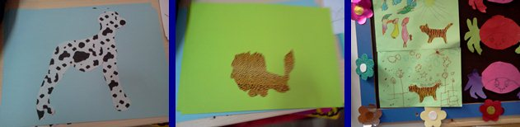

OYUN HAREKET ETKİNLİĞİ

- Öğretmen “gel bize katıl bize” tekerlemesini söyleyerek çocukları yanına çağırır ve bir halka oluşturmalarını ister. Çocuklara “mendilimi aldılar” oyununu nasıl oynayacaklarını anlatır.
- Bir çocuğu ebe seçip, halkanın ortasına gelip, yüzünü kapatarak yere oturmasını ister. Bu çocuğun sırtına bir tane mendil konulur. Öğretmen halkayı oluşturan çocuklardan bir tanesine sessizce işaret ederek mendili alıp, arkasına saklamasını ister. Bu arada da aşağıdaki tekerleme söylenir. Tekerleme bitince ebe yüzünü açar ve mendili alıp saklayan arkadaşını 3 kerede bulmaya çalışır. Bulamazsa yine ebe olur.
Mendili aldılar
Hem de alıp, kaçtılar
Bil bakalım alan kim
Bilemezsen ebesin

- “Sandalye kapmaca oyunu için sınıf sayısından bir eksik olarak sandalyeler yan yana dizilir.Çocuklar sandalyeler önde sıra olurlar.Müzik açılınca tek yöne doğru dans ederek yürürler.Müziği öğretmen zaman zaman durdurur.Müzik durunca her çocuk bir sandalye kapıp oturmaya çalışır.(Sandalyelerin yeri değiştirilmez.)Ayakta kalan çocuk baştaki sandalyenin birini alır ve oyundan çıkar.Müzik tekrar açılır.Oyun böylece tek çocuk oturana kadar sürer.En son oturan çocuk oyunun galibi sayılır.
- Birbirlerine çarpmadan, acele etmeden oynamaları istenir.

TÜRKÇE DİL ETKİNLİĞİ
Öğretmen çocukları minderlere oturtur.
“Şaklat şaklat şaklat şaklat şaklat,
Şıklat şıklat şıklat şıklat şıklat
Döndür döndür döndür döndür döndür
Salla salla salla salla salla
Eller kollar bağlı şıp
Öğretmenimizin sözünü dinliyoruz tıp” tekerlemesi söylenerek çocukların ilgilerini çeker.
Kitap köşesinden davranış ile ilgili bir hikaye seçilerek okunur. Özellikle hapşırırken elimizi ağzımıza kapatmalıyız konusu üzerinde durulur.

MÜZİK ETKİNLİĞİ
- Öğretmen çocuklara ritim aletlerini dağıtır ve şarkıyı önce kendisi tamamını söyler.
- Daha sonra kıta kıta çocuklarla birlikte söyler.
- Çocuklar sözleri biraz öğrenince de tamamını ritim tutarak söylerler.

HAPŞU
Sabah uyandım hapşu
Burnum akıyor hapşu,
Birazda ateşim var
Boğazım acıyor hapşu
Arabaya bindik
Doktora gittik
Göğsümü açtı
Tık tık yaptı
Ateşimi ölçtü
Boğazıma baktı
Sonra başımı okşadı
Yemeğini ye
İlacını iç
Mışıl mışıl uyu dedi
Ha ha hap
İyileştim.

OKUMA YAZMAYA HAZIRLIK ÇALIŞMALARI

- Çocuklar okuma yazmaya hazırlık çalışmaları için masaya otururlar.
- Öğretmen boya kalemlerini masalara dağıtmadan önce hep birlikte boyaları sayarlar.
- Öğretmen boyaları ikiye ayırır, bir grupta az kalem diğerinde çok kalem bulundurur ve çocuklardan hangisinin az hangisinin çok olduğunu göstermelerini ister.
- Benzer şekilleri bulma ve sorun çözme çalışmalarına geçilir.

DEĞERLENDİRME
- Öğrenci açısından:
- Çocuklar plana alınan davranışları kazandılar mı?
- Çocuklar etkinliklere katıldılar mı?
- Plan çocukların gelişim düzeyine uygun mu?
- Hedef ve davranışlar gerçekleşti mi?
- Program açısından:
- Plan aktif-pasif sırasına göre doğru muydu?
- Etkinlik çeşitliliğine yer verildi mi?
- Etkinlikler süre açısından yeterli miydi?
- Amaç ve kazanımlar yeterli miydi?
- Öğretmen açısından:
- Etkinlikler çocukların ilgisini çekebilecek şekilde sunuldu mu?
- Program kolay uygulanabildi mi?
- Öğretmen kendisi yeterli hissedebildi mi?
- Çocuklar ve öğretmen eğlenceli vakit geçirebildi mi?
- Etkinliklerin sıralaması doğru muydu?
- Bir etkinlikten diğerine geçiş akıcı bir şekilde düzenlenebildi mi?

ÇOCUK GÖZLEMİ

Elif Kaviy AYDIN

Elif Kaviy, okula gelmediği için gözlem yapılamadı.

STAJ ÖĞRETMENİ UYGULAMA ÖĞRETİM ELEMANI
Emel ÖZEN Zeynep ALAT

ETKİNLİK NO: 12
“ÖĞRETMEN EŞLİĞİNDE GÜNLÜK PLAN HAZIRLAMA VE UYGULAMA, ÇOCUK GÖZLEMİ”

GÜNLÜK PLAN
AMAÇLAR VE KAZANIMLAR
PSİKOMOTOR ALAN
Amaç 1. Bedensel koordinasyon gerektiren belirli hareketleri yapabilme
Kazanımlar
15. Nesneleri belli bir mesafedeki hedefe atar.
Amaç 2. El ve göz koordinasyonu gerektiren belirli hareketleri yapabilme
Kazanımlar
10. Yönergeye uygun çizgiler çizer.
13. Malzemeleri istenilen nitelikte keser.
14. Malzemeleri istenilen nitelikte yapıştırır.

SOSYAL DUYGUSAL ALAN
Amaç 11. Estetik özellikler taşıyan ürünler oluşturabilme
Kazanımlar
3. Görsel sanat etkinliklerinde ürün yapar.

DİL ALANI
Amaç 4. Kendini sözel olarak ifade edebilme
Kazanımlar
1. Dinlerken / konuşurken göz teması kurar.
5. Söz almak için sırasını bekler.
6. Duygu, düşünce ve hayallerini söyler.
Amaç 5. Dinlediklerini çeşitli yollarla ifade edebilme
Kazanımlar
3. Dinlediklerine ilişkin sorulara cevap verir.
Amaç 6. Sözcük dağarcığını geliştirebilme
Kazanımlar
3. Verilen sözcüğün anlamını açıklar.

BİLİŞSEL ALAN
Amaç 2. Olay ya da varlıkların çeşitli özelliklerini gözlemleyebilme
Kazanımlar
1. Olay ya da varlıkların özelliklerini söyler.
2. Olay ya da varlıkların özelliklerini karşılaştırır.

SERBEST ZAMAN
Yerli malı haftası dolayısıyla çocuklarla birlikte yaş pasta yapıldı. Önce pastanın kremasını isteyen çocuklarla birlikte çırptık. Daha sonra pastanın üzerine kremayı sürdük. Çocuklar bonibonlarla pastanın üzerini istedikleri şekilde süslediler. Etkinlik boyunca çocuklar çok ilgiliydiler.
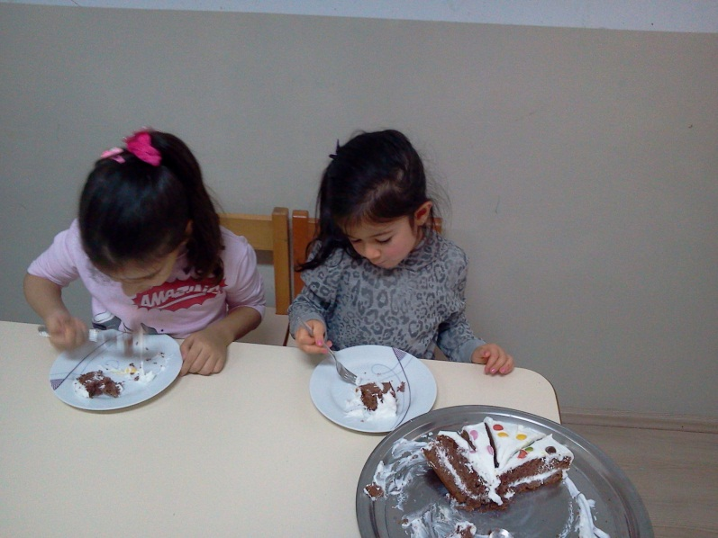

SANAT ETKİNLİĞİ
Çocuklara üzerinde çeşitli meyve ve sebze resimleri bulunan kağıtlar dağıtılır. Meyveleri önce istedikleri renge boyamaları daha sonra da kesmeleri istenir. Önceden kalın dikdörtgen şerit halinde kesilmiş renkli fon kartonları dağıtılır. Çocuklar kestikleri meyveleri fon kartonlarının orta kısmına yapıştırırlar. Daha sonra fon kartonu öğretmen tarafından zımbalanarak şapka haline getirilir.

TÜRKÇE DİL ETKİNLİĞİ
Çocuklara yerli malının ne anlama geldiği hakkında soru sorulur. Daha sonra yerli malının tutumlu olmanın öneminden bahsedilir. Ardından “Damlaya damlaya göl olur” hikayesi okunur. Hikaye sonunda niçin paramızı biriktirmemiz gerektiği hakkında konuşulur.
Hikayeden sonra birkaç bilmece sorulur. Yerli malı haftasına yönelik birkaç tekerleme söylenir, çocuklar tekrar eder.
BİLMECELER
Paralarımı atarım, içinde saklarım.
(KUMBARA)
Sarıdır rengi, ekşidir tadı.
(LİMON)
Yeşildir dışı, kesersen kırmızıdır içi.
(KARPUZ)
Evimizi aydınlatır, makineleri çalıştırır,
Giderse birden, karanlıkta kalırız aniden.
(ELEKTRİK)
Kulağını çevirirsem acılır, içinden su akıtır,
Sakın acık bırakma, boş yere akıtma.
(MUSLUK)
TEKERLEMELER
AYVA
Sarı sarı sarkar
Düşerim diye korkar
Ne bakla ne baklava
Ayvadır canım, ayva
Hopla haydi hopla
Daldan ayva topla

ÜZÜM
Eğri büğrü dalı var
Şeker şerbet balı var
Süzüm süzüm süzülüyor
Ben yemesem üzülüyor
Yüzü gözü altın üzüm
Sevilmez mi iki gözüm?

MÜZİK ETKİNLİĞİ
Çocuklarla birlikte pazara gidelim adlı şarkı söylenir.
PAZARA GİDELİM
Pazara gidelim bir tavuk alalım
Pazara gidip bir tavuk alıp napalım
Gıt gıt gıdak gıt gıt gıdak diyelim
Hapur hupur hapur hupur yiyelim.
Pazara gidelim bir kedi alalım
Pazara gidip bir kedi alıp napalım
Miyav miyav miyav miyav diyelim
Hapur hupur hapur hupur yemeyelim.
Pazara gidelim bir köpek alalım
Pazara gidip bir köpek alıp napalim
Hav hav hav hav hav hav diyelim
Hapur hupur hapur hupur yemeyelim
Pazara gidelim bir ördek alalım
Pazara gidip bir ördek alıp napalım
Vak vak vak vak vak vak diyelim
Hapur hupur hapur hupur yiyelim.

OYUN ETKİNLİĞİ
KUMBARA OYUNU
Çocuklar iki eşit gruba ayrılırlar. Sınıfın bir köşesinde beklerler. Diğer köşeye iki sandalye konur. Sandalyelerin üstüne birer sepet yerleştirilir. Para olarak sınıftaki oyuncaklardan biri seçilir. ( Legolar olabilir )
Gruplar tren olurlar. Birinci sıradaki çocukların gözleri bağlanır, paralar ellerine verilir ve gözü kapalı halde parayı kumbaraya atmaya çalışırlar.
Çocuklar kendi grupları için seçilmiş sepete para atmaya çalışır. Ancak diğer sepete atar ise diğer grup puan alır.
Sonunda en çok hangi kumbarada para varsa, o grup tutumlu grup seçilir ve alkışlanır.

DEĞERLENDİRME
- Öğrenci açısından:
- Çocuklar plana alınan davranışları kazandılar mı?
- Çocuklar etkinliklere katıldılar mı?
- Plan çocukların gelişim düzeyine uygun mu?
- Hedef ve davranışlar gerçekleşti mi?
- Program açısından:
- Plan aktif-pasif sırasına göre doğru muydu?
- Etkinlik çeşitliliğine yer verildi mi?
- Etkinlikler süre açısından yeterli miydi?
- Amaç ve kazanımlar yeterli miydi?
- Öğretmen açısından:
- Etkinlikler çocukların ilgisini çekebilecek şekilde sunuldu mu?
- Program kolay uygulanabildi mi?
- Öğretmen kendisi yeterli hissedebildi mi?
- Çocuklar ve öğretmen eğlenceli vakit geçirebildi mi?
- Etkinliklerin sıralaması doğru muydu?
- Bir etkinlikten diğerine geçiş akıcı bir şekilde düzenlenebildi mi?

ÇOCUK GÖZLEMİ

Elif Kaviy AYDIN

Elif Kaviy, bugün de okula gelmediği için gözlem yapılamadı.

STAJ ÖĞRETMENİ UYGULAMA ÖĞRETİM ELEMANI

ETKİNLİK NO:13
“ÖĞRETMEN EŞLİĞİNDE GÜNLÜK PLAN HAZIRLAMA VE UYGULAMA, ÇOCUK GÖZLEMİ”
GÜNLÜK PLAN
Psikomotor Alan
Amaç 2. El ve göz koordinasyonu gerektiren belirli hareketleri yapabilme.
Kazanımlar
7. El becerilerini gerektiren bazı araçları kullanır.
8. Nesneleri yeni şekiller oluşturacak şekilde katlar.
12. Çeşitli malzemeleri değişik şekillerde katlar.
13. Malzemeleri istenilen niteliklerde keser.
14. Malzemeleri istenilen niteliklerde yapıştırır.
Amaç 3. Büyük kaslarını kullanarak belirli bir güç gerektiren hareketleri yapabilme.
Kazanımlar
1.Farklı nitelikteki nesneleri iter.
2.Farklı ağırlıktaki nesneleri çeker.
3.Farklı ağırlıktaki nesneleri kaldırır.
4.Farklı ağırlıktaki nesneleri döndürür.
5.Farklı ağırlıktaki nesneleri taşıyarak belirli bir mesafeye gider.

Sosyal-Duygusal Alan
Amaç 6. Başkalarıyla ilişkilerini yönetebilme.
Kazanımlar
10.Grup etkinliklerinin kurallarına uyar.
Amaç 7. Hoşgörü gösterebilme
Kazanımlar
2.Kendi hatalarını söyler.
3.Kendisini başkalarının yerine koyarak duygularını açıklar.
Bilişsel Alan
Amaç 4. Algıladıklarını hatırlayabilme.
Kazanımlar
2.varlıkların rengini söyler.
Amaç 5. Varlıkları çeşitli özelliklerine göre eşleştirebilme.
Kazanımlar
2. varlıkları çeşitli özelliklerine göre gruplayabilme
Kazanımlar
1.Varlıkları renklerine göre gruplar
Amaç 12. Mekanda konum ile ilgili yönergeleri uygulayabilme.
Kazanımlar
1.Nesnenin mekandaki konumunu söyler.
2.Yönergeye uygun olarak mekanda konum alır.

Dil Alanı
Amaç 2. Konuşurken sesini doğru kullanabilme.
Kazanımlar
1.Nefesini doğru kullanır.
2.Kelimeleri doğru telaffuz eder.
Amaç 8. Görsel materyalleri okuyabilme
Kazanımlar
1.Görsel materyalleri inceler.
4.Görsel materyalleri açıklar.
5.Görsel materyalleri kullanarak olay, öykü gibi kompozisyonlar oluşturur.
Özbakım Becerileri
Amaç 1. Temizlik kurallarını uygulayabilme.
Kazanımlar
3.Tuvalet gereksinimine yönelik işleri yardımsız yapar.
5.Ev ve okuldaki eşyaları temiz ve düzenli kullanır.
7.İçinde bulunduğu çevreyi temiz tutar.

ETKİNLİKLER
SERBEST ZAMAN
Öğretmen öğrencileri güler yüzle karşılar, selamlaşılır . Daha sonra ilgi ve istekleri doğrultusunda köşelerde oynamalarına izin verilir.Seçilen köşe ve materyallerle ilgili planlama yapılarak etkinliğe katılınır. Etkinlik sonunda sınıf düzenlenir ve yaptıkları çalışmalar ve oyunlar hakkında amaçlarına ulaşıp ulaşılmadığı ile ilgili sohbet edilir. Çocuklar ellerini yıkadıktan sonra masalarına geçerler. Çocukların masalara oturmasına rehberlik eden öğretmen ve o günkü yemeği getiren öğrenci ile birlikte yemek duasını söylerler. Yemeği getiren çocuk arkadaşlarına afiyet olsun diyerek onların yemeğe başlamalarını sağlar. Kahvaltı sona erdikten sonra eller yıkanır ve oyun salonuna geçilir.

SANAT ETKİNLİĞİ
Çocuklara kardan adam resimleri verilip keçeli kalemle istedikleri renkte boyamaları istenir. Boyamayı bitiren çocuklar kardan adamı çizgilerinden keserler. Daha sonra önceden uygulayıcı öğretmen adayı tarafından hazırlanan kardan adam ebatındaki magnetler çocuklara dağıtılır. Çocuklar boyadıkları kardan adamları bu magnetlerin üzerine yapıştırırlar.
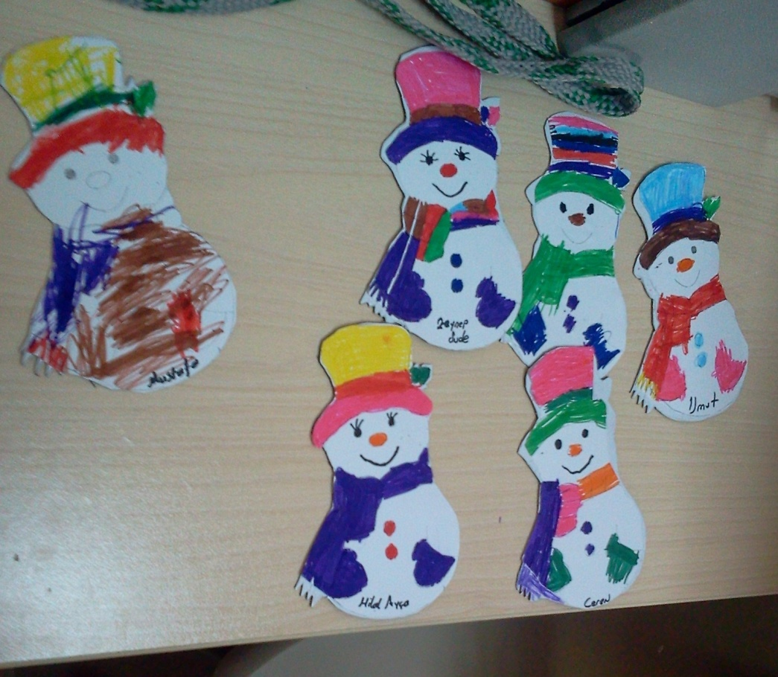

TÜRKÇE DİL ETKİNLİĞİ
Çocuklar daire şeklinde otururlar. Öğretmen bugün öğrendikleri tekerlemeleri söyledikten sonra yeni bir tekerleme söyleyeceklerini söyler ve Kardan Adam tekerlemesi söylenir.
"Kardan adam, kardan adam
Senden korkmaz benim babam
Süpürgen var süpürmezsin
Etrafını hiç görmezsin
Ağzın burnun kızarmış
Sanki pek çok soğuk varmış
Haydi haydi yürüsene
Hah hah hah
Diye gülsene"

DEĞERLENDİRME
- Öğrenci açısından:
- Çocuklar plana alınan davranışları kazandılar mı?
- Çocuklar etkinliklere katıldılar mı?
- Plan çocukların gelişim düzeyine uygun mu?
- Hedef ve davranışlar gerçekleşti mi?
- Program açısından:
- Plan aktif-pasif sırasına göre doğru muydu?
- Etkinlik çeşitliliğine yer verildi mi?
- Etkinlikler süre açısından yeterli miydi?
- Amaç ve kazanımlar yeterli miydi?
- Öğretmen açısından:
- Etkinlikler çocukların ilgisini çekebilecek şekilde sunuldu mu?
- Program kolay uygulanabildi mi?
- Öğretmen kendisi yeterli hissedebildi mi?
- Çocuklar ve öğretmen eğlenceli vakit geçirebildi mi?
- Etkinliklerin sıralaması doğru muydu?
- Bir etkinlikten diğerine geçiş akıcı bir şekilde düzenlenebildi mi?

ÇOCUK GÖZLEMİ

Elif Kaviy AYDIN

Kaviy okula geldi, montunu dolabına kaldırıp ayakkabılarını giydikten sonra sınıfa geldi. Her zamanki gibi önce öğretmenine sonrada arkadaşlarına günaydın dedi, masasına geçti. arkadaşlarıyla birlikte çeşitli oyunlar oynadı. Kahvaltı saati geldiğinde ellerini yıkamaya gitti ve masasındaki arkadaşlarıyla konuşarak diğer arkadaşlarının sınıfa gelmesini bekledi. Kaviy kahvaltı saati boyunca masasındaki arkadaşlarıyla konuştu ve tabağını bitirmedi. Kahvaltı saatinin sonuna geldiğinde tekrar ellerini yıkamaya gitti, suyunu içti ve masasına geçti.
Verilen kardan adamı farklı renklerde ve taşırmadan boyadı, gayet düzgün şekilde kesti ve yapıştırdı. Kaviy gün içerisinde yapılan tüm etkinliklere katılımda istekliydi.

STAJ ÖĞRETMENİ UYGULAMA ÖĞRETİM ELEMANI

ETKİNLİK NO : 14
“YAPILAMAYAN ÇALIŞMALARI TAMAMLAMA”

Bayram tatili nedeniyle yapılamayan Etkinlik No: 5 ve vize haftası nedeniyle yapılamayan Etkinlik No:10 bu hafta yapılacaktır.

“GRUP GÖZLEMİ İLE ÖĞRENCİLERİN
YAŞLARINA GÖRE İNCELENMESİ”

Bayındır İlköğretim Okulu Anasınıfı -Sabah grubu- A - Şubesi Öğrenci Cinsiyet,Yaş ve Tüm Genel Bilgileri:

9 KIZ
12 ERKEK
16 tanesi 2007 doğumlu
5 tanesi 2008 doğumlu

- Sınıfa uyum sağlamakta zorlanan çocuk bulunmamaktadır.
- Bedensel koordinasyon gerektiren hareketleri yapabiliyorlar.
- Sözel yönergelere uygun olarak hareketleri yapabiliyorlar.
- Genel olarak çocukların çoğu küçük kaslarını etkili şekilde kullanırken bazıları tam olarak kullanamıyor.
- Çocuklar kendi istekleri ile etkinliklere katılıyor.
- Dinledikleri ile ilgili soru soruyorlar.
- Sorulan sorulara cevap veriyorlar bunları, sohbetlere katılıyorlar.
- Çocukların çoğu söz almak için sıralarını bekliyor.
- Temizlik malzemelerini doğru kullanıyorlar.
- Tuvalet gereksinimine yönelik işler bazı çocuklar haricindekiler yardımsız yapabiliyor.
- Yemek saatinde yemek yemek istemeyen öğrencileri öğretmen zorlamıyor, gerekirse ailesine bildiriyor.
- Grup etkinliklerinde kurallara uyuyorlar ancak başladıkları işleri bitirmek için pek çaba göstermiyorlar çabuk sıkılıyorlar.
- Şiirlere ve şarkılara katılımları yüksek. Müzikli oyunlara ilgi ve istekle katılıyorlar.

“Sınıftaki gelişimsel geriliği ya da problem davranışları olan çocukların belirlenmesi”

Faruk Şahin; öğrenme güçlüğü ve yaşıtlarına göre gelişimsel geriliği olan, oldukça zor gören, basit tutma- boyama-kesme vb. etkinlerde oldukça zorlanan bir öğrenci. Mustafa ve Yusuf adlı öğrencinin de uyum problemi var. Öğretmen, Mustafa ve Yusuf’un uyum problemini onunla sürekli iletişim halinde olarak nasıl davranması gerektiğini ona anlatarak, uyumsuz bir davranışta bulunduğunda doğru davranışın nasıl olması gerektiği konusunda sürekli olarak onunla konuşarak çözmeye çalışıyor. Faruk ile ise öğrenilen şeyleri ona öğretmek için ona daha fazla ilgi gösteriyor evde yapması için ona etkinlikler veriyor.
Öğretmenin göstermiş olduğu tutum ve davranışlar gerektiği şekildedir. Bunlara ek olarak; her zaman için aile ile işbirliği içinde olunmalı, çocuklar sürekli olarak gözlemlenmeli, olumlu yönde bir davranış geliştirildiğinde çocuk takdir edilmelidir. Ancak olumsuz olan davranışlar sürekli ikaz edilirse çocukta bıkkınlık, aldırış etmeme oluşacaktır. Bunun yerine olumsuz davranışları bazen görmezden gelme ve olumlu davranışında takdir etme çocuğu olumlu davranışa doğru uyaracaktır. Bu çocuğu daha da motive edecektir. Sürekli olarak konuyla ilgili yeni bilgiler araştırılmalıdır. Çocukların en iyi ve etkili şekilde arkadaşlarını olumsuz yönde etkilemeden gelişmelerini sağlayacak ortamlar hazırlanmalıdır. Plan çocukların ilgi ve isteklerine göre düzenlenmelidir.

ÇOCUK GÖZLEMİ

Elif Kaviy AYDIN

Kaviy bugün okula biraz geç geldi. Günaydın deyip masasına geçti. Serbest zaman etkinliği boyunca arkadaşlarıyla oyunlar oynadı. Kahvaltı saatinde yemeğini iştahla yedi. Gün içerisinde yapılan etkinliklere ilgiyle katıldı.

STAJ ÖĞRETMENİ UYGULAMA ÖĞRETİM ELEMANI

